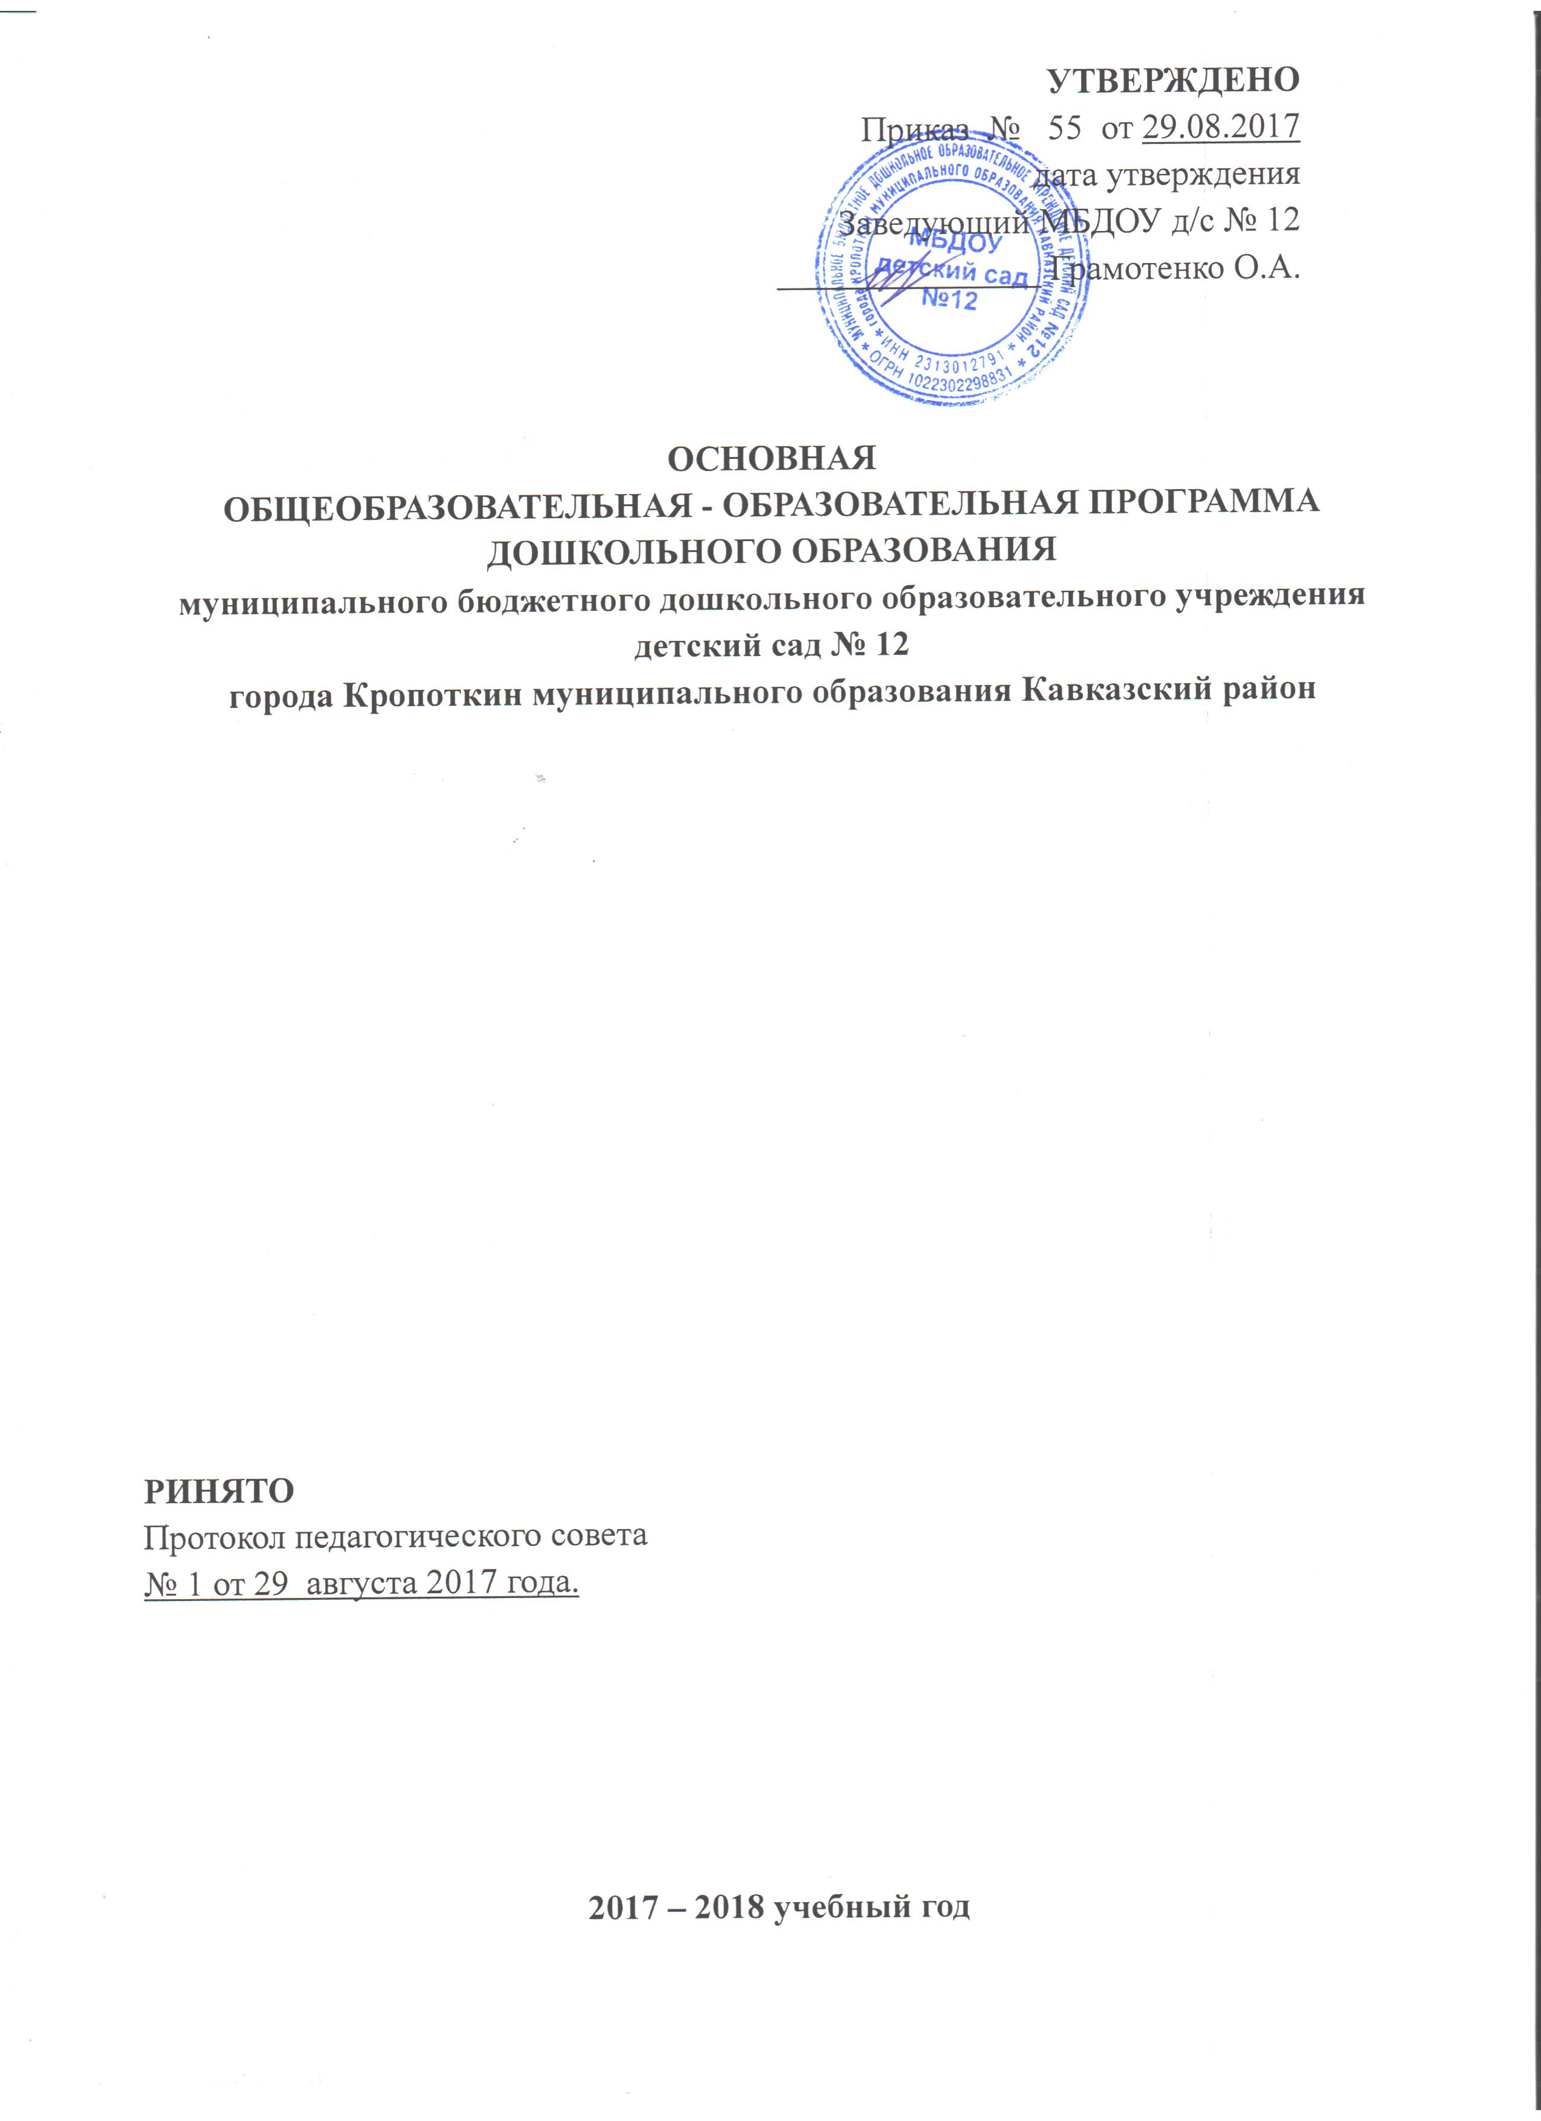

Презентация основной образовательной программы МБДОУ д/с №12
Муниципальное бюджетное дошкольное образовательное учреждение детский сад № 12 города Кропоткин муниципального образования Кавказский район Краснодарского края, (далее ДОУ)
Лицензией на право осуществления образовательной деятельности по образовательным программам, указанным в приложениях (серия 23 Л01 № 0001913, регистрационный номер 05080 от 10 декабря 2012 г. Приказ от 10.12.2014 №9123).
Деятельность дошкольного образовательного учреждения осуществляется на основании:
- Федерального закона № 273 от 29.12.2012 «Об образовании в Российской Федерации»;
- Указа Президента РФ № 761 от 01.06.2012 «О национальной стратегии действий в интересах детей на 2012-1017 годы»;
- Приказа Минобрнауки России от 30.08.2013 № 1014 «Об утверждении Порядка организации и осуществления образовательной деятельности по основным общеобразовательным программам – образовательным программам дошкольного образования»;
- Приказа Минздравсоцразвития РФ от 26.08.2010 N 761н (ред. от 31.05.2011)
"Об утверждении Единого квалификационного справочника должностей руководителей, специалистов и служащих, раздел "Квалификационные характеристики должностей работников образования"(Зарегистрировано в Минюсте РФ 06.10.2010 N 18638)
-СанПиН 2.4.1.3049-13 от 15 .05. 2013
- Конвенция о правах ребенка Принята резолюцией 44/25 Генеральной Ассамблеи от 20 ноября 1989 года
Основная общеобразовательная – образовательная программа дошкольного образования муниципального бюджетного дошкольного образовательного учреждения детский сад № 12 города Кропоткин муниципального образования Кавказский район (далее ООП ДО) разработана в соответствии с Федеральным государственным образовательным стандартом дошкольного образования (ФГОС ДО), утвержденного приказом Министерства образования и науки РФ от 17 октября 2013г. №1155, с учетом примерной основной образовательной программы ООД..
ООП ДО направлена на разностороннее развитие детей с 2 до 7 лет, с учётом их возрастных и индивидуальных особенностей, в том числе достижение детьми дошкольного возраста уровня развития, необходимого и достаточного для успешного освоения ими образовательных программ начального общего образования, на основе индивидуального подхода к детям дошкольного возраста и специфичных для детей дошкольного возраста видов деятельности. ООП ДО определяет комплекс основных характеристик дошкольного образования (объём, содержание и планируемые результаты в виде целевых ориентиров дошкольного образования), требования к условиям реализации Программы.
Программа направлена на создание условий развития ребёнка, открывающих возможности для его позитивной социализации, его личностного развития, развития инициативы и творческих способностей на основе сотрудничества со взрослыми и сверстниками и соответствующими возрасту видами деятельности (игры, познавательной и исследовательской деятельности, в форме творческой активности, обеспечивающей художественно – эстетическое развитие ребёнка); на создание развивающей образовательной среды, которая представляет собой систему условий социализации и индивидуализации детей.
Содержание ООП ДО обеспечивает развитие личности, мотивации и способностей детей в различных видах деятельности и охватывает следующие направления развития и образования детей (образовательные области): социально-коммуникативное развитие; познавательное развитие; речевое развитие; художественно-эстетическое развитие; физическое развитие.
ООП ДО направлена на решение следующих задач:
1) охраны и укрепления физического и психического здоровья детей, в том числе их эмоционального благополучия;
2) обеспечения равных возможностей для полноценного развития каждого ребенка в период дошкольного детства независимо от места жительства, пола, нации, языка, социального статуса, психофизиологических и других особенностей (в том числе ограниченных возможностей здоровья);
3) обеспечения преемственности целей, задач и содержания образования, реализуемых в рамках образовательных программ различных уровней (далее - преемственность основных образовательных программ дошкольного и начального общего образования);
4) создания благоприятных условий развития детей в соответствии с их возрастными и индивидуальными особенностями и склонностями, развития способностей и творческого потенциала каждого ребенка как субъекта отношений с самим собой, другими детьми, взрослыми и миром;
5) объединения обучения и воспитания в целостный образовательный процесс на основе духовно-нравственных и социокультурных ценностей и принятых в обществе правил и норм поведения в интересах человека, семьи, общества;
6) формирования общей культуры личности детей, в том числе ценностей здорового образа жизни, развития их социальных, нравственных, эстетических, интеллектуальных, физических качеств, инициативности, самостоятельности и ответственности ребенка, формирования предпосылок учебной деятельности;
7) обеспечения вариативности и разнообразия содержания Программ и организационных форм дошкольного образования, возможности формирования Программ различной направленности с учетом образовательных потребностей, способностей и состояния здоровья детей;
8) формирования социокультурной среды, соответствующей возрастным, индивидуальным, психологическим и физиологическим особенностям детей;
9) обеспечения психолого-педагогической поддержки семьи и повышения компетентности родителей (законных представителей) в вопросах развития и образования, охраны и укрепления здоровья детей.
10) воспитывать уважение к правам и свободам человека, любви к окружающей природе, Родине, семье.
ООП ДО включает три основных раздела: целевой, содержательный и организационный.
Целевой раздел
включает в себя пояснительную записку и планируемые результаты освоения ООП ДО. Результаты освоения образовательной программы представлены в виде целевых ориентиров дошкольного образования, которые представляют собой социально-нормативные возрастные характеристики возможных достижений ребёнка на этапе завершения уровня дошкольного образования.
Формы обучения:
-организованная образовательная деятельность;
-совместная деятельность детей и взрослых;
-организация самостоятельной деятельности детей.
Организованная образовательная деятельность реализуется через организацию различных видов деятельности, культурных практик с использованием разнообразных форм, методов и средств, выбор которых осуществляется как педагогом, так и педагогом вместе с детьми, с учетом их возрастных, индивидуальных особенностей и интересов.
Организованная образовательная деятельность – это форма организации обучения в детском саду, имеющая определенную структуру: начало, основную часть и окончание – «открытый конец».
Совместная деятельность детей и взрослых – все виды взаимодействия детей и взрослых в рамках освоения образовательных областей и режимных моментов, учитывающих мотивацию ребенка.
Содержательный раздел представляет общее содержание ООП ДО, обеспечивающее полноценное развитие личности детей.
ООП ДО состоит из обязательной части и части, формируемой участниками образовательных отношений (вариативная часть).
Обязательная часть Программы отражает комплексность подхода, обеспечивая развитие детей во всех пяти образовательных областях. Обязательная часть разработана на материалах примерной основной общеобразовательной программы дошкольного образования с учётом используемых вариативных программ: О.С Ушаковой «Развитие речи дошкольников», О.В. Дыбиной «Ребенок и окружающий мир», С.А.Козловой «Я- человек».
Образовательная программа разработана с учетом специфики национальных, социокультурных и иных условий, в которых осуществляется образовательная деятельность с детьми дошкольного возраста.
Организационный раздел
содержит описание материально-технического обеспечения ООП ДО, включает распорядок и режим дня, а также особенности традиционных событий, праздников, мероприятий; особенности организации предметно-пространственной среды, особенности взаимодействия педагогического коллектива с семьями воспитанников.
Цель взаимодействия педагогического коллектива ДОУ с семьёй заключается в обеспечении разносторонней поддержки воспитательного потенциала семьи, помощи родителям в осознании самоценности дошкольного периода детства как базиса для всей последующей жизни человека.
Взаимодействие с родителями (законными представителями) по вопросам образования ребёнка происходит через непосредственное вовлечение их в образовательную деятельность, посредством создания образовательных проектов совместно с семьёй на основе выявления потребностей и поддержки образовательных инициатив семьи.
Эффективное взаимодействие педагогического коллектива ДОУ и семьи возможно только при соблюдении комплекса психолого-педагогических условий:
- поддержка эмоциональных сил ребёнка в процессе его взаимодействия с семьёй, осознание ценности семьи как «эмоционального тыла» для ребёнка;
- учёт в содержании общения с родителями разнородного характера социокультурных потребностей и интересов;
- нацеленность содержания общения с родителями на укрепление детско-родительских отношений;
- сочетание комплекса форм сотрудничества с методами активизации и развития педагогической рефлексии родителей;
- практическая направленность психолого-педагогических технологий сотрудничества с семьями на овладение родителями разными видами контакта и общения с ребёнком (вербального, невербального, игрового).
В современных условиях дошкольное образовательное учреждение является единственным общественным институтом, регулярно и неформально взаимодействующим с семьей, то есть имеющим возможность оказывать на неё определенное влияние.
В основу совместной деятельности семьи и дошкольного учреждения заложены следующие принципы:
- единый подход к процессу воспитания ребёнка;
- открытость дошкольного учреждения для родителей;
- взаимное доверие во взаимоотношениях педагогов и родителей;
- уважение и доброжелательность друг к другу;
- дифференцированный подход к каждой семье;
- равно ответственность родителей и педагогов.
На сегодняшний день в ДОУ осуществляется интеграция общественного и семейного воспитания дошкольников со следующими категориями родителей:
- с семьями воспитанников;
- с будущими родителями.

4.2. Возрастные и индивидуальные особенности контингента детей, воспитывающихся в образовательном учреждении

Основная общеобразовательная программа МБДОУ д/с № 12 составлена с учетом возрастных и индивидуальных особенностей детей дошкольного возраста и охватывает возрастные периоды физического и психического развития детей с 2-х до 7 лет.

Возрастные и индивидуальные характеристики особенностей развития детей раннего и дошкольного возраста, воспитывающихся в образовательном учреждении соответствуют возрастным и индивидуальным характеристикам особенностей развития детей раннего и дошкольного возраста пилотного варианта примерной образовательной программы дошкольного образования «От рождения до школы» Н.Е.Вераксы, Т.С.Комаровой, М.А.Васильевой- 3-е издание М.: МОЗАИКА –СИНТЕЗ, 2014 г., что соответствует п.2.12 ФГОС.

Возрастные и индивидуальные характеристики особенностей развития детей дошкольного возраста с общим недоразвитием речи, воспитывающихся в образовательном учреждении соответствуют возрастным и индивидуальным характеристикам особенностей развития детей дошкольного возраста с общим недоразвитием речи программно-методическим рекомендациям «Воспитание и обучение детей дошкольного возраста с общим недоразвитием речи» Т. Б. Филичевой, Т. В. Тумановой, Г. В. Чиркиной. -2-е изд., стереотип.- М.: Дрофа, 2010

Целевые ориентиры
Планируемые результаты освоения детьми образовательной программы дошкольного образования в обязательной части соответствуют планируемым результатам освоения детьми пилотного варианта примерной образовательной программы дошкольного образования «От рождения до школы» Н.Е.Вераксы, Т.С.Комаровой, М.А.Васильевой- 3-е издание М.: МОЗАИКА –СИНТЕЗ, 2014 г что соответствует п.2.12 ФГОС.

Планируемые результаты освоения детьми образовательной программы дошкольного образования в коррекционной части соответствуют планируемым результатам освоения программно-методических рекомендаций «Воспитание и обучение детей дошкольного возраста с общим недоразвитием речи» Т. Б. Филичевой, Т. В. Тумановой, Г. В.Чиркиной. -2-е изд., стереотип.- М.: Дрофа,2010 г.

4.3. Система взаимодействия с родителями
Система взаимодействия с родителями включает:
- ознакомление родителей с результатами работы ДОУ на общих родительских собраниях, анализом участия родительской общественности в жизни ДОУ;
- ознакомление родителей с содержанием работы ДОУ, направленной на физическое, психическое и социальное развитие ребенка;
- участие в составлении планов: спортивных и культурно-массовых мероприятий, работы родительского комитета
- целенаправленную работу, пропагандирующую общественное дошкольное воспитание в его разных формах;
- обучение конкретным приемам и методам воспитания и развития ребенка в разных видах детской деятельности на семинарах-практикумах, консультациях и открытых занятиях
Задачи психолого-педагогической поддержки семей
и повышения компетентности родителей
- Оказывать родителям (законным представителям) дифференцированную психолого - педагогическую помощь в семейном воспитании детей от двух месяцев до начала их школьной жизни, в том числе, по вопросам инклюзивного образования (в случае его организации).
- Способствовать повышению компетентности родителей (законных представителей) в вопросах развития и образования детей, охраны и укрепления их физического и психического здоровья, развития их индивидуальных способностей.
- Вовлекать родителей и других членов семей воспитанников непосредственно в образовательную деятельность дошкольной организации.
- Поддерживать образовательные инициативы родителей в сфере дошкольного образования детей.
- Формирование психолого - педагогических знаний родителей;
- Приобщение родителей к участию в жизни ДОУ;
- Оказание помощи семьям воспитанников в развитии, воспитании и обучении детей;
- Изучение и пропаганда лучшего семейного опыта.

Участие родителей  в жизни ДОУ | Формы участия | Периодичность  сотрудничества
В проведении мониторинговых исследований | -Анкетирование  - Социологический опрос  -интервьюирование  - «Родительская почта» | 3-4 раза в год  По мере необходимости  1 раз в квартал
В создании условий | - Участие в субботниках по благоустройству территории;  -помощь в создании предметно-развивающей среды;  -оказание помощи в ремонтных работах; | 2 раза в год  Постоянно  ежегодно
В управлении ДОУ | - участие в работе родительского комитета, Совета ДОУ; педагогических советах. | По плану
В просветительской деятельности, направленной на повышение педагогической культуры, расширение информационного поля родителей | -наглядная информация (стенды, папки-передвижки, семейные и групповые фотоальбомы,  -фоторепортажи  -памятки;  -создание странички на сайте ДОУ;  -консультации, семинары, семинары-практикумы, конференции;  - распространение опыта семейного воспитания;  -родительские собрания;  - выпуск газеты для родителей | 1 раз в квартал  Обновление постоянно  1 раз в месяц  По годовому плану  1 раз в квартал  1 раз в квартал
В воспитательно-образовательном процессе ДОУ, направленном на установление сотрудничества и партнерских отношений  с целью вовлечения родителей в единое образовательное пространство | -Дни открытых дверей.  - Дни здоровья.  - Недели творчества  - Совместные праздники, развлечения.  -Встречи с интересными людьми  - Участие в творческих выставках, смотрах-конкурсах  - Мероприятия с родителями в рамках проектной деятельности | 2 раза в год  1 раз в квартал  2 раза в год  По плану  По плану  1 раз в квартал  Постоянно по годовому плану  2-3 раза в год
В муниципальном бюджетном дошкольном образовательном учреждении детский сад № 12 функционируют 7 дошкольных групп, из них:
Первая младшая группа …………………………………………... дети с 2 до 3 лет
Младшая группа ………………………………………………… дети с 3 до 4 лет.
Средняя группа………………………………………………….. дети с 4 до 5 лет.
2 Старших коррекционных групп……. ..………………………. дети с 5 до 6 лет.
Подготовительная к школе группа…………………………….. дети с 6 до 7 лет

4.4. Используемые примерные Программы

Основная общеобразовательная программа ДО строится на базе Примерной общеобразовательной программы дошкольного образования «От рождения до школы» под ред. Н.Е.Вераксы, Т.С.Комаровой, М.А.Васильевой, составленной в соответствие с ФГОС.
Кроме того, используются следующие парциальные программы:
- Здоровый малыш. Программа оздоровления детей в ДОУ. З.И.Берсенева. Творческий центр Сфера.М., 2003,
- «Цветные ладошки» парциальная программа художественного- эстетического развития детей 2-7 лет в изобразительной деятельности - Лыкова И.А. – М.: Цветной мир, 2015 г.
- Конструирование и художественный труд в детском саду Л.В.Куцакова- М.: ТЦ Сфера, 2012 г.
- парциальная программа О.С Ушаковой «Развитие речи дошкольников», Москва, 2001;
- в «Социально-коммуникативной области»- программа социального развития ребенка С.А.Козловой «Я- человек», Москва , 2000.
Поскольку с 2015 года в детском саду существуют и коррекционные речевые группы – для них составлена «Рабочая программа коррекционно-развивающей работы в группах ОНР с детьми 5-7 лет» на основе программы «Воспитание и обучение детей дошкольного возраста с общим недоразвитием речи» Т. Б. Филичевой, Т. В. Тумановой, Г. В. Чиркиной. -2-е изд., стереотип.- М.: Дрофа, 2010 г. С учетом методических рекомендаций О.С. Гомзяк «Комплексный подход к преодолению ОНР у дошкольников ».

